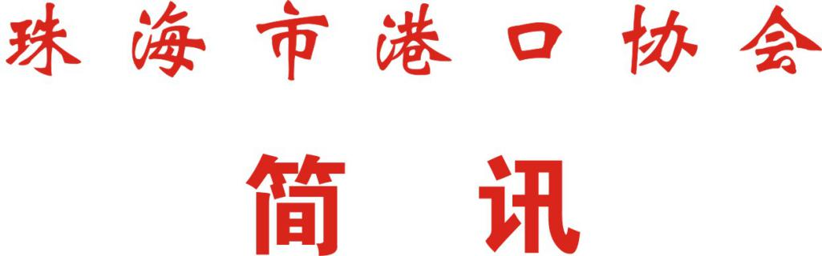

第35期
珠海市港口协会秘书处 2020年9月4日

港协领导参加交通运输部调研座谈会

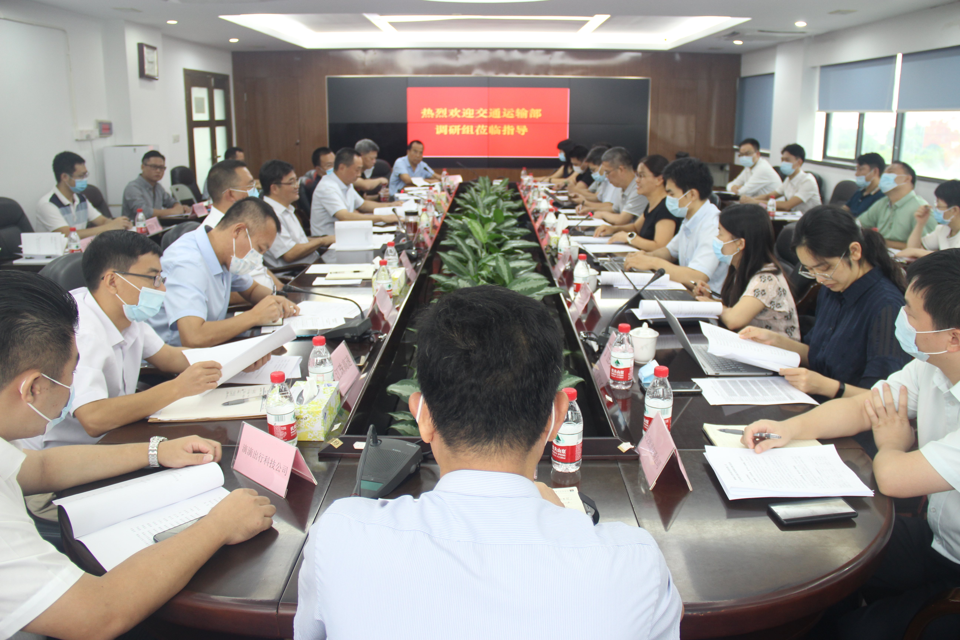
9月4日上午，珠海市港口协会（以下称“我协会”）常务副会长、秘书长蔡德林代表会员企业参加交通运输部关于开展交通运输市场主体纾困解难政策措施落实情况调研座谈会，会议在珠海市交通运输局五楼会议室召开，交通运输部、广东省交通运输厅、珠海市交通运输管理局领导及相关企业代表出席会议。
我协会蔡德林同志会上汇报新冠疫情期间为会员单位所做各方面工作，重点汇报我协会相关会员单位近期重要诉求——关于港澳线内河A级船舶在珠江口水域科学合理的航行路线问题。从会员企业出发，本着实事求是、安全科学合理的原则沟通及反馈问题，急会员企业之所急。

